Projet BDD & PHP « Médiathèque»

H. TSOUNGUI Février 2023, à rendre le 26/02/2023

Objectifs

L’application à développer en PHP, a pour but de permettre une gestion des emprunts d’une médiathèque municipale. La commune dispose d’un grand bâtiment pouvant accueillir plus de trois mille documents (livres, et supports multimédia) et des bornes de connexion Internet encadrent toute la commune permettant l’accès à la médiathèque par l’Internet. On envisage donc de confier un ordinateur portable à l’agent chargé de la gestion des emprunts via le biblio-bus. Pour le moment, il s’agit de mettre en place la BDD et tester le mécanisme des emprunts

Proposition d’interface de l’application MEDIATHEQUE :

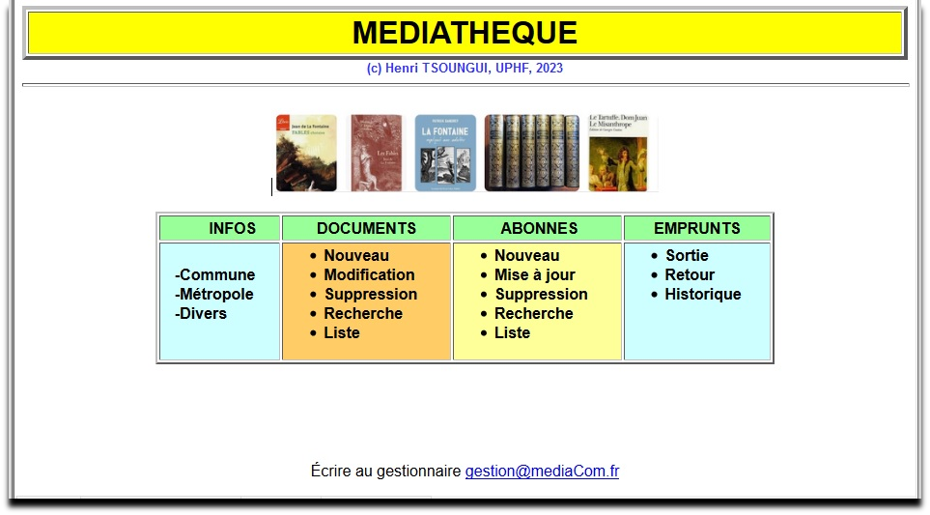

Comme on peut le constater, l’application doit répondre à des impératifs d’administration de la BDD et proposer une interface web conviviale autorisant une gestion simple des mouvements des documents.

Etape 1 : création de la base de données MEDIATHEQUE par l’utilitaire SQLYOG, client de BDD MySQL

- Proposition de structure des tables
La base comportera au moins les trois tables suivantes : DOCUMENT, ABONNE et EMPRUNT.
Dans un premier temps, des documents de type LIV (Livre) ont été importés d’un tableur et constituent la base d’informations actuelle. Il vous est demandé de compléter cette base par d’autres documents de divers types.
Pour créer cette base, vous pouvez utiliser le client SQLYOG ou tout autre client comme PHPMyADMIN inclus dans le paquetage WAMP Server.
- Les liens entre les tables ont été proposés pendant les séances.

Etape 2 : développement en PHP des scripts (exemple fourni : procédure/Liste de tous les documents)

RECOMMANDATIONS
Ce travail est une préparation réaliste et vous mettrez un point d’honneur à appliquer les principes élémentaires de « bonne » programmation :
- commentaires dans les scripts
- utilisation de variables à noms évocateurs ou significatifs
- utilisation et réutilisation de fonctions paramétrées
- boucles adéquates
- préparation et test des requêtes SQL
- tests par des utilisateurs extérieurs
- tests par un accès distant (BDD sur un serveur distant, en réseau).

Travail à rendre

1)- Proposer une procédure permettant de mener à bien une sortie de document de l’un des types proposés.
-Vérifier et faire des captures d’écrans montrant la réussite (ou l’échec de la sortie du document).

2)-Créer et développer la recherche de document dans la BDD d’après sa référence ou bien l’auteur.

3)-Créer une procédure permettant de visualiser l’HISTORIQUE qui montre tous les mouvements sur tous les documents ayant été empruntés.

4)-Afficher la liste des documents n’ayant pas été empruntés depuis une date à saisir (au clavier), leur collection ou série, leur auteur et l’année de publication.

5)-Proposer et réaliser une procédure permettant d’avoir le montant total des pénalités infligées aux abonnés indélicats ou retardataires invétérés.

.

